**吴彦祖下场教英语，明星跨界做知识付费，能持续多久？**

最近，吴彦祖跨界推出英语课的消息刷屏社交网络。

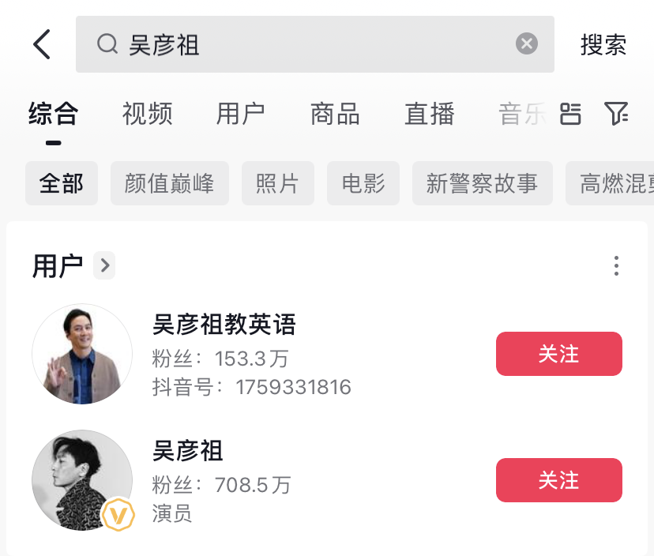

教英语账号不到20天粉丝超153万

每节8-10分钟的短视频课程售价398元...

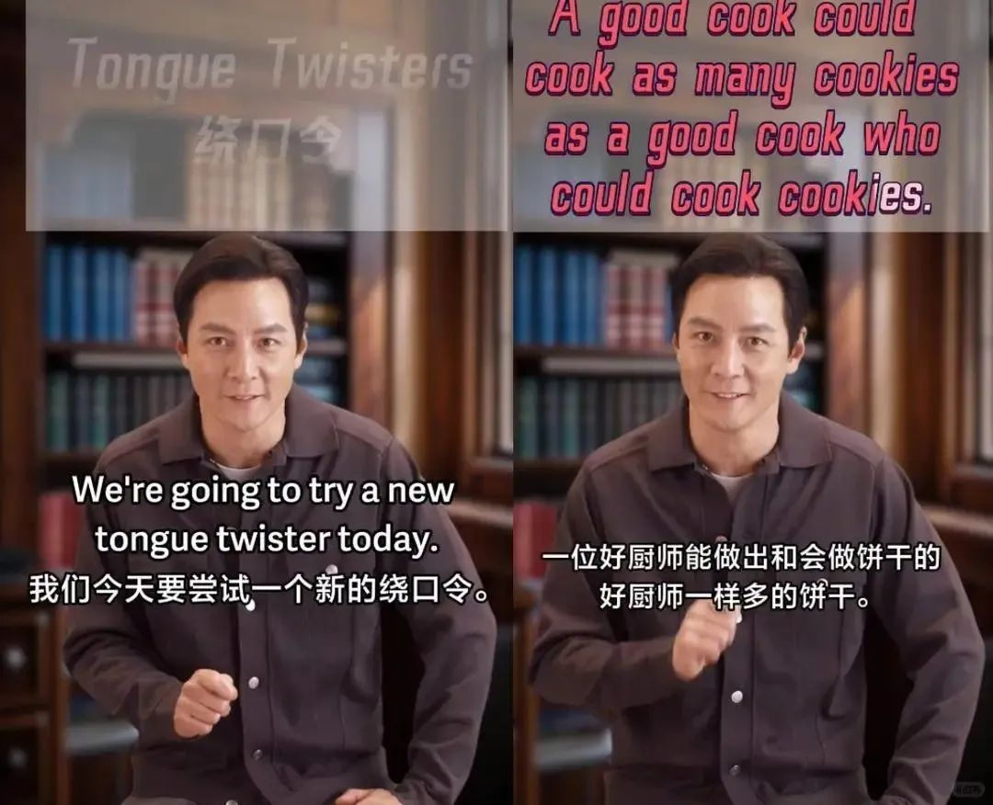

**顶流明星下场当老师：**

**一堂10分钟英语课为何引爆热搜？**

“阿祖亲自教你学英语。”



**妥妥的明星IP＋AI技术＋教培知识付费赛道的跨界组合。**

阿祖真人教学，吴彦祖上岗英语口语老师，相关课程上线即引发两极争议：

粉丝高呼“为男神知识付费”，不过也有教育从业者质疑“明星割韭菜”，不少人建议去听尹子维、徐冬冬的免费英语，而引发更多人争议的是：**当娱乐圈顶流涌入教培赛道，究竟是知识普惠，还是一场流量的降维打击？**

近几年，不少明星跨界教育领域，周杰伦开钢琴大师课、刘涛直播带货成人培训、张继科线上教乒乓球等等…

而吴彦祖，他选择了一个与演员主业看似无关的领域-英语教学。

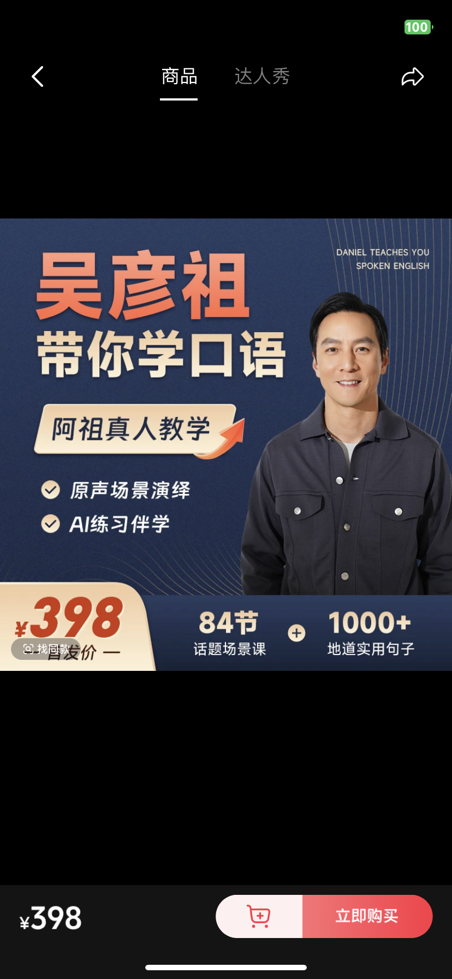

据了解，该课程仅5天热销超500万元。

课程详情页显示，其内容主打“35大实用场景口语”，采用“听-解-模-用”四步法，但网友犀利提问：“演员英语好≠会教学，阿祖有TESOL证书吗？”“10分钟能学透一个主题？不如看免费博主！”



事情没有这么简单，天眼查显示，吴彦祖通过控股公司“雅识教育”间接持股课程，既是代言人也是幕后老板。

这场争议背后，折射出明星跨界教育的三大矛盾点：

**流量与专业性的失衡：**明星光环自带百万曝光，但教学体系是否经得起推敲？

**碎片化与系统化的博弈：**8分钟短视频能否替代体系化课程？

**定价与性价比的争议：**398元是为知识买单，还是为明星溢价付费？

**当教育沦为流量游戏：**

**我们到底在为什么买单？**

吴彦祖课程合作方，高途集团财报显示，明星联名课的首月销售额可达千万级，但完课率不足15%。这暴露出明星跨界的深层困境：用娱乐圈打法做教育，短期收割易，长期留存难。

流量争议下教学效果存疑。**有教育博主实测课程后指出：“内容更接近情景对话跟读，缺乏语法解析和纠音机制。”**

不过也有粉丝留言，代表了另一极：“冲着阿祖的发音买的，学不学得会无所谓。”当课堂变成“追星现场”，教育的本质或许正在被消解。

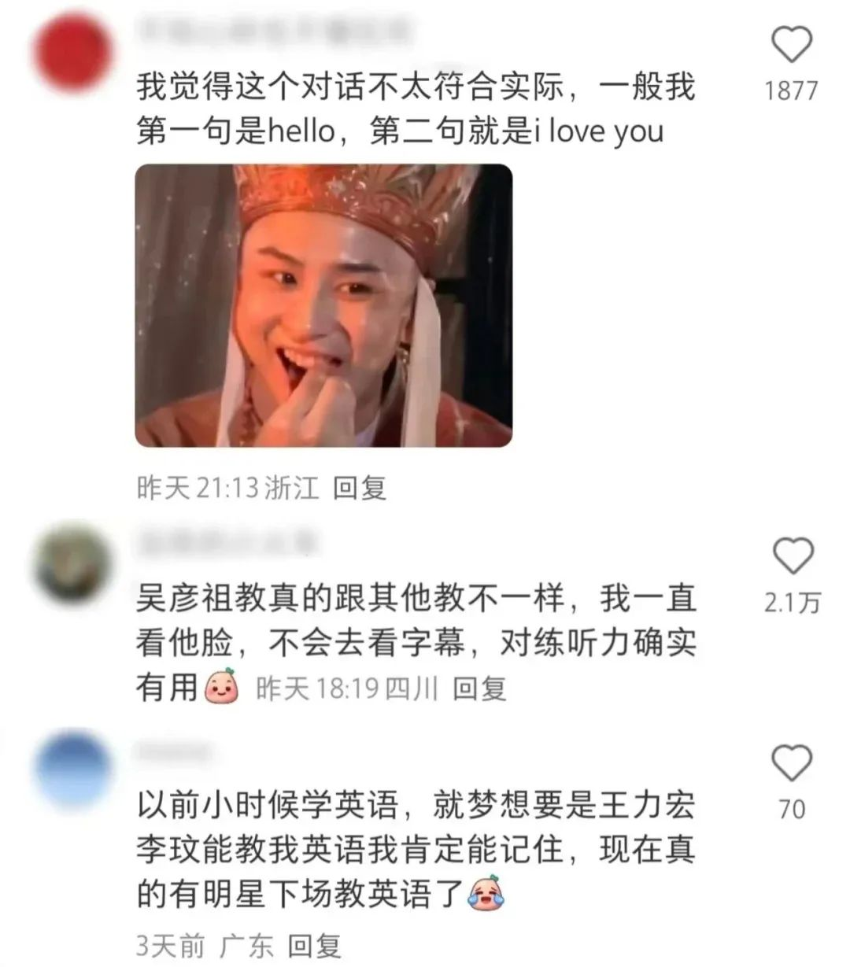

图片来源网络

是否存在快餐式学习陷阱。“每天10分钟搞定英语”的标语，击中当代人焦虑，却也助长了功利主义学习观。

整个商业策划环节，吴彦祖明星作为流量点燃点，有团队搭建知识课程，进行包装售卖。

**课程直播破局：**

**用“深度运营”对抗“流量快消”**

面对明星课程的争议，如何将课程的瞬时流量转化为可持续的教学价值？

**痛点1：观众来了就走，转化全靠明星刷脸？**

诺云私域直播教你用**“权益卡+系列化直播”**锁定长期价值。知识付费直播间嵌入权益卡入口，学员为“持续跟随直播学习”付费。另外，设置**课程门户**，引导学员收藏学习。

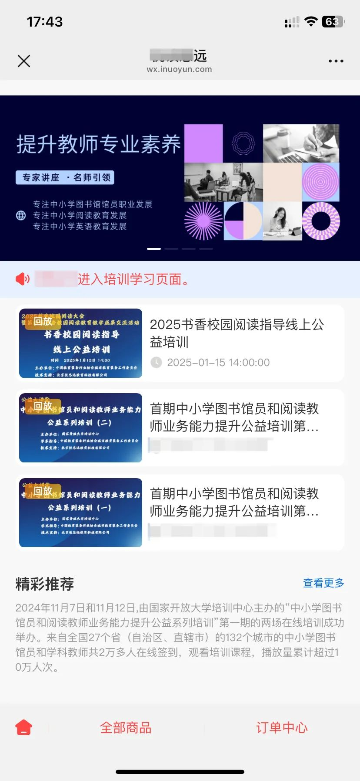

无需开发经验，诺云后台可直接搭建。

直播间设置智能推送往期课程/课程顾问，用内容黏性替代明星光环依赖。

**痛点2：学习挂机刷时长，教学成果持续走低？**

诺云私域直播教你用**打卡功能+数据化追踪**

每节课中设置多个打卡任务，学员在线打卡防刷时长，真实在线。

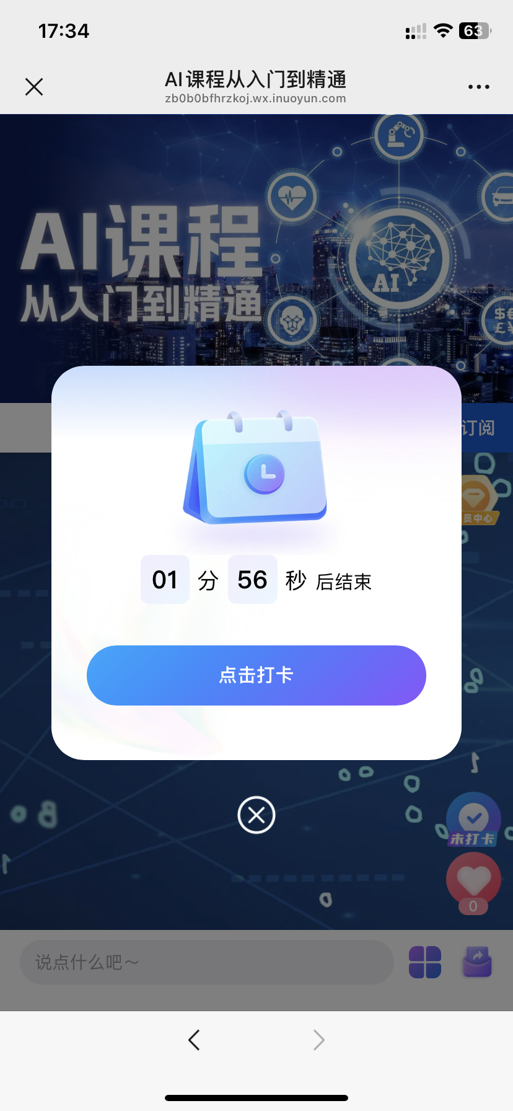  
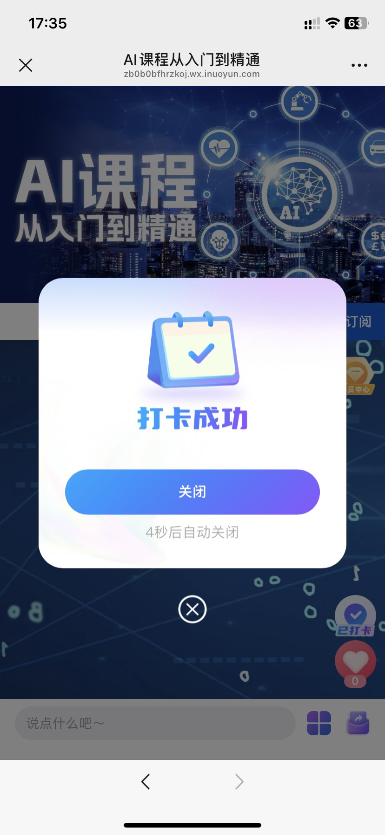

实时/定时 多种打卡类型可选

教师端实时查看学员观看时长和打卡记录，定向微信直推薄弱环节训练包。这些数据可以作为班级排行榜激发学员社群内的“攀比学习”效应。

**痛点3：单向输出缺乏互动，课堂温度不足？**

诺云私域直播解答：**圆桌会议+场景化直播**

周度月度圆桌会议、直播课堂讨论，专家在线连麦讨论学习成果。

支持16人同屏情景对话，为知识付费直播提供沉浸式教学入口。直播回放生成视频，可多次反复学习回顾，量化成长轨迹。

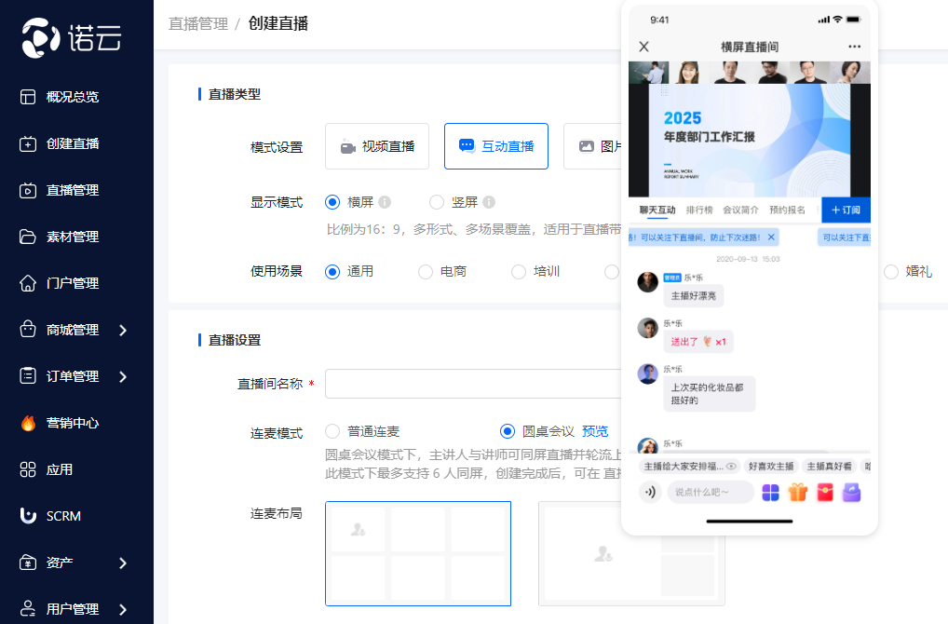

当明星流量嫁接专业教学工具，借助私域直播、小程序打造品牌化教学网络，短期热度才能蜕变为长期价值。

**知识教学、兴趣类、技能类直播，诺云直播案例丰富，提供一站式私域直播解决方案。**

教育的本质，是让流量为知识赋能。

吴彦祖跨界引发的讨论，本质是大众对“教育快餐化”的集体警惕。明星入场不是原罪，但若仅把课堂当作流量提款机，无疑是对教育行业的伤害。

随着诺云私域工具不断优化迭代，助力教育行业高效、健康模式，明星/讲师IP负责点燃学习热情，专业团队构建知识体系，智能系统守护学习效果，实现教育和流量双活跃。

**最后，你会为明星主理的课程付费吗？**

欢迎在评论区留言讨论。